一、是非題(每題3分)
1. ( )同理心是指在人際交往的過程中，能夠理解別人的情緒和想法。
2.( )面對顧客的抱怨，如果我不會解決，可以請主管幫忙。
3. ( )當顧客進入營業場所的時候，應該要等顧客開口再打招呼，比較不會尷尬。
4.( )如果遇到女性顧客看起來比自己年長的話可以叫對方阿姨。
5.( )遞給客人發票或接收費用時應用雙手
6. ( )接待客人時應該由晚輩或位階低的人先主動握手。
7. ( )聆聽顧客抱怨時臉上應該要帶著笑容。
8. ( )在櫃台服務顧客時應按照先後順序。
9. ( )在門市接待櫃台上可以擺放自己的私人物品
10. ( )進行導覽時應等候顧客到齊再進行解說。
11.( )上下樓梯時要走在顧客後面。
12.( )進出電梯要按住按鈕並且擋門，讓顧客先進去。
13. ( )第一個進入電梯的人要走到最角落的地方以免擋住別人。
14. ( )人多時應該由站在按鍵旁的人協助按樓層。
15.( )電梯超重時，看起來最胖的那個人先要退出電梯。
16.( )接聽電話時要先說出自己是誰，再向對方問好
17.( )請來電者留言時只需留下姓名及聯絡方式
18.( )如果要找的人不在，但對方有急事，可以給對方同事的私人電話。
19.( )講電話時可以一面喝水一面講
20.( )講電話時對看不到我，可以一面講話一面做別的事。

二、選擇題(每題3分)
1.( )小庭段考前一週每天都複習功課到深夜才休息，但成績出來後發現考得並不好，下列哪一種安慰小庭的方式最具有同理心?(A)你那麼努力的準備考試卻考不好，心裡一定很難過(B)考試有及格就好了啊，幹嘛那麼在意成績(C)你準備考試的方式一定是不正確的，所以效果不好。
2.( )請將下列顧客抱怨的處理步驟依先後順序排列?a同理客人的感受 b處理顧客的問題 c傾聽顧客的抱怨(A)bac (B)cba (C) cab
3.( ) 關於門市接待禮儀下列描述何者錯誤? (A) 引導客人時需5隻手指併攏，以整個手掌來指引方向(B)如果顧客詢問的問題不知怎麼回答，可以直接說不知道就離開
(c)顧客看起來有疑問時要主動詢問是否需要協助。
4.( ) 關於門市接待禮儀下列描述何者正確? (A) 向顧客致謝或致歉時行禮角度為15度(B)為了表示尊敬，與客人對話時應該直視對方。(c)店裡沒有客人時可以拿出手機來滑。
5. ( )進入電梯以後應該面朝哪一個方向站立? (A)電梯側面 (B)電梯門 (C)電梯裡面。
6. ( )關於電話禮儀下列描述何者錯誤? (A)接聽時應先說姓名，再說單位。(B)稱呼對方以職稱為主 (C)應在鈴響3聲內接聽。
7. ( )關於電話禮儀下列描述何者正確? (A)在快下班時撥打電話(B)不可以吃東西 (C)當來電者要找的人不在時，如果對方沒有主動表示就不用留言。
8. ( )玲玲的客戶有急事要找她，但玲玲去外地出差明天才會進辦公室，請問此時接聽電話的同事應該如何處理? (A)給客戶玲玲的手機號碼(B)留言請玲玲回電 (C)打電話給玲玲告知她客戶來電的消息。
9. ( )請問下面哪一個站姿是正確的?
(A) (B) (C)
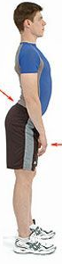

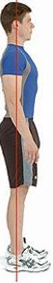

10. ( )請問下面哪一個坐姿是正確的?
(A) (B) (C)
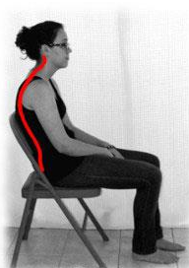
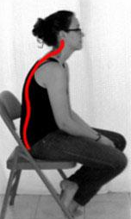
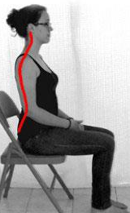

三、配合題(10分，一格2.5分)
&請將門市話術與下列情境正確配對
a抱歉，讓您久等了 b謝謝光臨 c請稍等，幫您詢問其他工作人員。 d先生/小姐您好
1客人走進店面時( )
2結帳排隊人潮很多，店員在幫顧客結帳時( )
3客人詢問商品資訊，你不確定答案，需要找其他同事確認時。( )
4客人離開店面時( )

